
Warszawa, 25.11.2025

Odpowiednia odzież robocza zimą - klucz do komfortu i bezpieczeństwa pracy w trudnych warunkach
Zima to magiczny czas, ale dla osób pracujących na zewnątrz lub w nieogrzewanych pomieszczeniach to także okres szczególnych wyzwań. Niskie temperatury, wiatr, deszcz czy śnieg mogą nie tylko obniżać efektywność, ale przede wszystkim zagrażać zdrowiu i bezpieczeństwu pracowników. Właśnie dlatego inwestycja w specjalistyczną odzież roboczą BHP to już nie obowiązek, lecz kluczowy element budowania zaangażowanego i chronionego zespołu fachowców.
Zapewnienie pracownikom odpowiedniej ochrony w trudnych warunkach wymaga kompleksowego podejścia, a odpowiedzialność pracodawcy w okresie zimowym to nie tylko podstawowe przepisy dotyczące widoczności i wyposażenia, to dbałość o integralność każdego pracownika. Kapitałem każdego profesjonalisty są jego zmysły - wzrok, słuch, dotyk, oddech - zatem zimą kluczowa jest ochrona rąk, stóp, korpusu czy oczu.
– Dla nas dbałość o te zmysły i ich ochrona od wielu lat niezmiennie stanowi priorytet. Współczesna odzież BHP to połączenie innowacyjnych technologii, designu i najwyższych standardów bezpieczeństwa. Dbamy o to, by nasze produkty nie tylko spełniały rygorystyczne normy, ale także oferowały swobodę ruchów i wygodę noszenia. Kiedy pracownik czuje się bezpiecznie i komfortowo, rośnie jego zaangażowanie i wydajność. Właśnie takie aspekty to dla nas moda na bezpieczeństwo i odpowiedzialny wybór, który się opłaca – mówi Ewa Paprocka, Product Manager z Würth Polska.
Ochrona nóg i stóp - stabilność na śliskich nawierzchniach
Stopy są najbardziej narażone na wyziębienie i urazy na oblodzonych nawierzchniach. Profesjonalne obuwie zimowe musi gwarantować izolację termiczną, wodoodporność i przyczepność. Buty ochronne SBH zimowe SHELL, ocieplane obuwie w klasie S3 to synonim solidności. Całkowita wodoodporność, syntetyczne ocieplenie, antypoślizgowa podeszwa gumowa oraz podnosek z włókna szklanego i tekstylna wkładka antyprzebiciowa zapewniają najwyższy poziom bezpieczeństwa. Dodatkowe wzmocnienia i stabilizacja kostki chronią przed urazami, dając pewność kroku nawet w ekstremalnie zimnych warunkach.
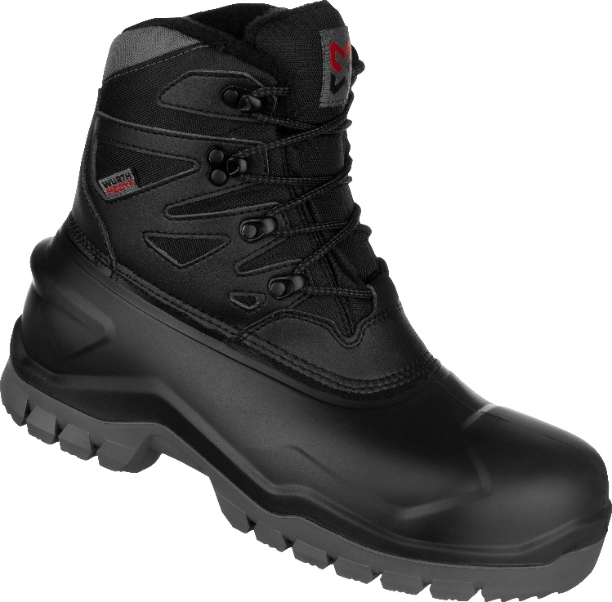
Termoregulacja korpusu i kończyn - ciepło i swoboda
Podstawą zimowej odzieży jest zapewnienie komfortu cieplnego bez przegrzewania. Ubrania muszą być wiatroszczelne, hydrofobowe i oddychające. Kurtka ocieplana Stretch X to przykład, jak technologia spotyka się z designem. Hydrofobowa tkanina i oddychająca membrana chronią przed deszczem i wilgocią, jednocześnie odprowadzając pot. Certyfikaty zgodności z normami EN 14058 i EN 343 potwierdzają jej właściwości ochronne. Odpinany kaptur, elastyczne mankiety i odblaskowe elementy na plecach gwarantują wszechstronność i widoczność, co jest kluczowe przy pracach wykonywanych po zmroku.
Spodnie zimowe Stretch X - ocieplane, ale zapewniające maksymalny komfort dzięki tkaninie z dodatkiem elastanu. Ergonomiczny krój, elastyczny pas i liczne kieszenie gwarantują wygodę i funkcjonalność. Odblaskowe detale zwiększają bezpieczeństwo, sprawiając, że te spodnie są niezbędne w chłodne dni w warunkach, które wymagają widoczności pracowników.
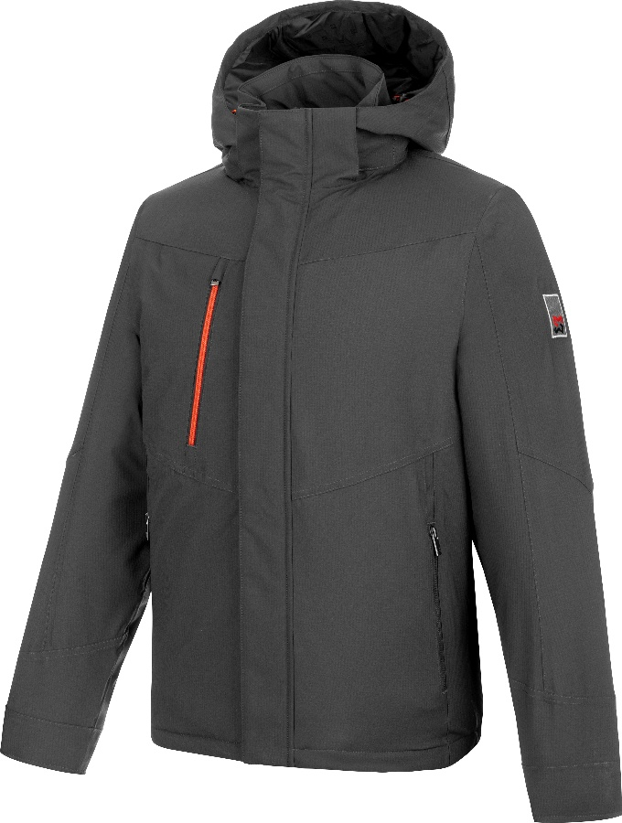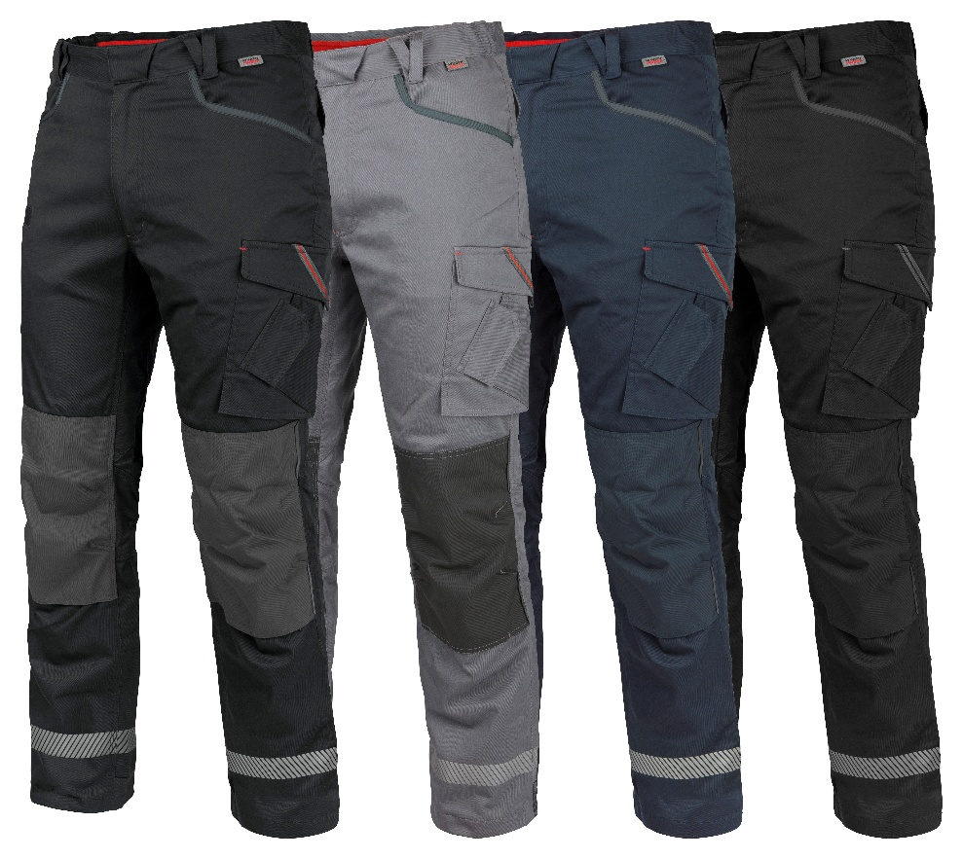
Ochrona dłoni - precyzja i izolacja
Ręce są najbardziej czułe na zimno, a ich zmarznięcie obniża sprawność i precyzję. Zimowe rękawice muszą chronić przed temperaturą i wilgocią, zachowując jednocześnie dobry chwyt. Zimowe rękawice ochronne Cargo zapewniają nie tylko protekcję w ekstremalnie zimnych i mokrych warunkach, ale także komfort pracy. Poliestrowa podszewka zapewnia doskonałą izolację termiczną. Materiały odblaskowe zwiększają widoczność, a wzmocnienia na palcu wskazującym i opuszkach palców gwarantują trwałość i bardzo dobry chwyt przy obsłudze narzędzi.
– Zapewnienie odpowiedniej zimowej odzieży i obuwia, czy miejsca do ogrzania się, to nie tylko spełnienie wymogów kodeksu pracy. To wymowny dowód troski i filar, na którym buduje się kultura autentycznej dbałości o zespół. Inwestycja w produkty takie jak linia Stretch X (przydatna do prac na wysokościach) czy obuwie SHELL (sprawdzające się w pracy na każdej powierzchni w niskich temperaturach) to inwestycja w ludzi, która przynosi wymierne korzyści: zwiększoną produktywność, mniejszą liczbę zwolnień chorobowych i budowanie silnej, lojalnej kultury pracy. Dlatego przy wyborze odzieży ochronnej dla swojego zespołu warto inwestować w jakościowe, sprawdzone produkty, które spełniają najwyższe standardy bezpieczeństwa. – podsumowuje Ewa Paprocka, Product Manager z Würth Polska.

***
O Würth Polska
Würth Polska jest liderem w technice zamocowań i dystrybucji produktów dla profesjonalistów, obecnym na polskim rynku ponad 35 lat. To nowoczesna firma i wiarygodny, stabilny pracodawca, który zatrudnia ponad 800 pracowników, z czego ponad 500 w Dziale Sprzedaży podzielonym na 7 obszarów – Auto, Cargo (w tym Agro), Drewno, Budownictwo, Metal, Instalacje i Budownictwo Inwestycje. Würth Polska posiada 50 sklepów stacjonarnych oraz rozbudowany sklep internetowy, który zapewnia możliwość zakupów 24h na dobę bez wychodzenia z domu. Centrala firmy i nowoczesne centrum logistyczne znajdują się w Warszawie. Koncern prowadzi sprzedaż wyłącznie firmom i osobom prowadzącym działalność gospodarczą. Więcej informacji o Würth Polska pod linkiem.
O grupie Würth
Grupa Würth została założona w 1945 r. w Niemczech. Obecnie składa się z ponad 400 samodzielnych firm, rozmieszczonych w ponad 80 krajach na wszystkich kontynentach. Zatrudnia ponad 87 tys. osób, z czego ponad 33 tys. to przedstawiciele handlowi. Zgodnie z rocznym sprawozdaniem finansowym, w 2023 r. Grupa Würth osiągnęła łączną sprzedaż na poziomie 20,4 mld EUR.

Kontakt dla mediów:
Piotr Chojnacki
Tel.: +48 796 996 267
E-mail: piotr.chojnacki@goodonepr.pl

